所有投标人投标文件的总分排序

一标段：

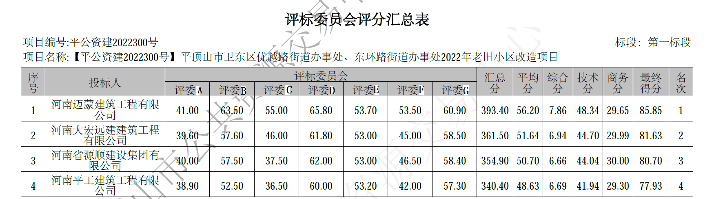

二标段：